« Жизнь -бесценный дар»

___________________________________________________________________________________________________________________________________________________________________________________________________________________________________________________________________________________________________________________________________________________________________________________________________________________________________________________________________________________________________________________________________________________________________________________________________________________________________

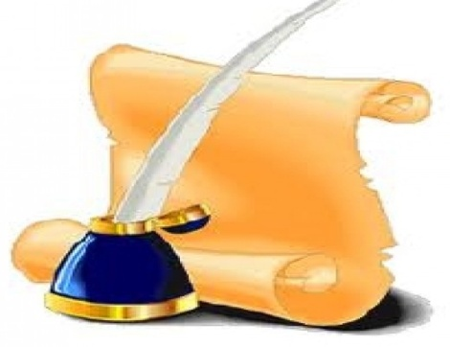
Life -1
Life is a challenge, meet it.
Life is a duty, complete it.
Life is a game, play it.
Life is costly, care for it.
Life is wealth, keep it.
Life is mystery, know it.
Life is love, enjoy it.
_________________________________________________________________________________________________________________________________________________________________________________________________________________________________________________________________________________________________________________________________________________________________________________________________________________________________________________________________________________________________________________________
2
Life is a promise, fulfill it.
Life is sorrow, overcome it.
Life is a song, sing it.
Life is a struggle, accept it.
Life is a tragedy, confront it.
Life is an opportunity, benefit from it.
Life is beauty, admire it.
______________________________________________________________________________________________________________________________________________________________________________________________________________________________________________________________________________________________________________________________________________________________________________

3
Life is bliss, taste it.
Life is a dream, realize it.
Life is a challenge, meet it.
Life is an adventure, dare it.
Life is luck, make it.
Life is too precious, do not destroy it.
Life is life, fight for it.
______________________________________________________________________________________________________________________________________________________________________________________________________________________________________________________________________________________________________________________________________________________________________________________________________________________________

СЛОВАРЬ:
Challenge- вызов
meet - встречать
duty- долг, обязанность
complete- исполнять
game- игра
play- сыграй
costly- цена, стоимость
care- заботится, беречь
wealth- богатство
keep- хранить
mystery- тайна
know –знать, познать
love –любовь
enjoy- наслаждаться
promise- обещание
fulfill- выполнять, осуществить
sorrow- горе, печаль, скорбь
overcome -побороть, преодолеть
song -песня
sing- воспевать
struggle- бороться, борьба
accept- принимать
tragedy- трагедия
confront- перебороть
opportunity- удобный случай, возможность
benefit- выгода, милость
beauty- красота
admire- восхищаться
bliss- блаженство, счастье

taste- вкус, склонность
dream- сон, мечта
realize- осуществлять, реализовать
challenge- вызов
meet- принимать
adventure- приключение
dare- сметь, отважиться, испытать
luck- удача
make- делать, проводить, совершать, поймать
precious- драгоценный
destroy –разрушать, уничтожать
fight- сражаться, бороться

МОИ ЖИЗНЕННЫЕ ЦЕЛИ

